PROCES-VERBAL
DE LA REUNION DU CONSEIL MUNICIPAL N° 9
DU 01 AVRIL 2022

Convocation : 25 mars 2022

Présents : Anne-Marie MARILLER, Jean-Claude LAVESVRE, Laurence SEBASTIEN, Mathieu DUGARDIN, Françoise REMANDET, Séverine RAVIER, Egbert STAP,
André FLETY, David SIMONOT, Patrice DEVELAY.

Absents : Marion TAUNAY-MAHMOOD (procuration à : Séverine RAVIER).

- Compte-rendu de la précédente réunion

Le compte rendu de la réunion du 17 décembre 2021 est approuvé à l’unanimité.

- Décisions du Maire

Aucune décision n’a été prise depuis la dernière réunion de conseil.

- Taux d’imposition 2022

Le Conseil Municipal, à l’unanimité, décide le maintien des taux d’impositions de l’année 2021 en 2022, soit :

- Taxe foncière (bâti) : 36.55 %
- Taxe foncière (non bâti) : 42.14 %
Le taux de 10.67 % pour la taxe d’habitation est actuellement figé par l’état.

- Subvention à allouer en 2022

Le Conseil Municipal, à l’unanimité, décide d’attribuer les subventions suivantes en 2022 :
- Ecole : 1000.00 €
- Association Cœur et Santé : 50.00 €
- Comptes de gestions et comptes administratifs 2021 de la Commune et de la Roseraie

Après avoir entendu et approuvé les comptes administratifs de la Commune et de la Roseraie, le Conseil Municipal, après en avoir délibéré, déclare à l’unanimité que les comptes de gestion dressés par le receveur pour l’exercice 2021, visés et certifiés conforme par l’ordonnateur n’appellent ni observation, ni réserve de sa part.
Monsieur Jean-Claude LAVESVRE, 1er adjoint chargé de la préparation des documents budgétaires, présente le compte administratif communal 2021 ainsi que le compte administratif Roseraie 2021, dressés par Mme Le Maire et dont les résultats sont identiques aux comptes de gestion 2021 établis par Mme la Trésorière.

Sous la présidence de Mr Jean-Claude LAVESVRE, le Conseil Municipal, examine :

- Le compte administratif communal 2021 qui s’établit ainsi :

Fonctionnement Dépenses = - 286534.05 €
Recettes = +341598.70 €
(+excédent 2020) = +160229.19 €

Excédent 2021 = +215293.84 €

Investissement Dépenses = - 43337.69 €
Recettes = +34024.28 €
(+déficit 2020) = -27233.99 €
Déficit 2021 = -36547.40 €

Total de + 178746.44 €
- Puis le Compte Administratif 2021 de la Roseraie :

Fonctionnement Dépenses = - 1055.97 €
Recettes = 229.00 €
(+excédent 2020) = + 31524.66 €
Excédent 2021 = +30697.69 €
Investissement Dépenses = - 4198.45 €
Recettes = 0.00 €
(+excédent 2020) = 74.00 €
Déficit 2021 = -4124.45 €

Total de + 26573.24 €

Hors de la présence de Madame Le Maire,
Le Conseil Municipal approuve à l’unanimité, le compte administratif communal 2021 et le compte administratif de la Roseraie 2021.

- Investissement 2022

En 2022 :
* les dépenses d’investissements envisagées sont les suivants :
- Remplacement de la chaudière de la garderie
- Remplacement de la chaudière du logement de l’école
- Remplacement de la chaudière de la salle des fêtes si besoin
- Rideaux de l’école

* les dépenses de fonctionnement envisagées sont les suivantes :
- Réfection du tableau inférieur de la petite porte de l’église ainsi que la peinture des portes
- Réfection du tableau inférieur de la porte de la mairie

* Roseraie : passerelle

- Budgets primitifs 2022 de la Commune et de la Roseraie

L’assemblée prend connaissance du budget principal présenté par Mme Le Maire.

* budget principal :
- Section de fonctionnement :
- Recettes : 486514.20 €
- Dépenses : 486514.20 €

- Section d’investissement :
- Recettes : 153752.60 €
- Dépenses : 153752.60 €
Le Conseil Municipal, adopte ce budget à l’unanimité.
L’assemblée prend également connaissance du budget annexe Roseraie présenté par Mme Le Maire.

*budget annexe Roseraie :
- Section de fonctionnement :
- Recettes : 27673.24 €
- Dépenses : 27673.24 €
- Section d’investissement :
- Recettes : 12184.45 €
- Dépenses : 12184.45 €
Le Conseil Municipal adopte ce budget à l’unanimité

- Tarifs alloués pour la 21ème Fête Art et Fleurs en Morvan :

Fête :
En 2022, la 21ème fête se déroulera les 28 et 29 mai 2022.
Une restauration sur place sera possible.

- Tarifs
- Entrée fête : 2.50 €
- Emplacement exposants fête : 40.00 €
- Boisson : eau, café : 1.00 €
- Boisson : bière, jus de fruit, Perrier, coca-cola, 1 verre de vin : 2.00 €
- Ecocup (gobelets réutilisables) : 1.00 €
Le Conseil Municipal adopte ces tarifs, à l’unanimité.

- Renouvellement du certificat électronique à Berger Levrault :
Mme le maire explique :
- Que le certificat électronique avec la société Berger-Levrault, indispensable pour la transmission des actes soumis au contrôle de légalité et au contrôle budgétaire arrive à échéance en juillet 2022.
- Qu’afin d’éviter toute interruption pour la transmission de données et des actes, il doit être renouvelé et que notre prestataire est la Société Berger-Levrault.
Le Conseil Municipal, à l’unanimité, accepte le renouvellement du certificat électronique avec la Société Berger-Levrault.

- Questions diverses :

- Marchés de producteurs :
Les marchés de producteurs vont reprendre le 2ème et 4ème dimanche du mois à partir de juin 2022.

- Journée éco citoyenne :
Une journée éco citoyenne autour d’une opération de ramassage des déchets sur la commune est envisagée.
Pour organiser cet évènement, les personnes qui seraient intéressées peuvent d’ores et déjà s’inscrire, soit en passant au secrétariat de mairie, soit par téléphone au 03.85.54.10.69, soit par email à « mairie.lacelleenmorvan@wanadoo.fr ».

- Antenne :
Après plusieurs réclamations l’antenne n’est toujours pas fonctionnelle.
Nous en avons informé Mr le député.

- Restons vigilants face aux vols
Nous vous rappelons quelques mesures de prévention :

- Restez attentifs à toute présence ou passage répété de véhicules qui pourrait vous sembler inhabituel.
- Pensez à prendre vos objets de valeur avec vous lorsque vous quittez votre véhicule.
- Cachez tout ce qui pourrait attirer l’attention (pochette, sacoche, sac, vêtement, papiers, GPS, argent…).
- Verrouillez votre véhicule. Fermez bien vos portes.
En cas de vol ou de constatation de tout élément suspect, merci de contacter le 17.

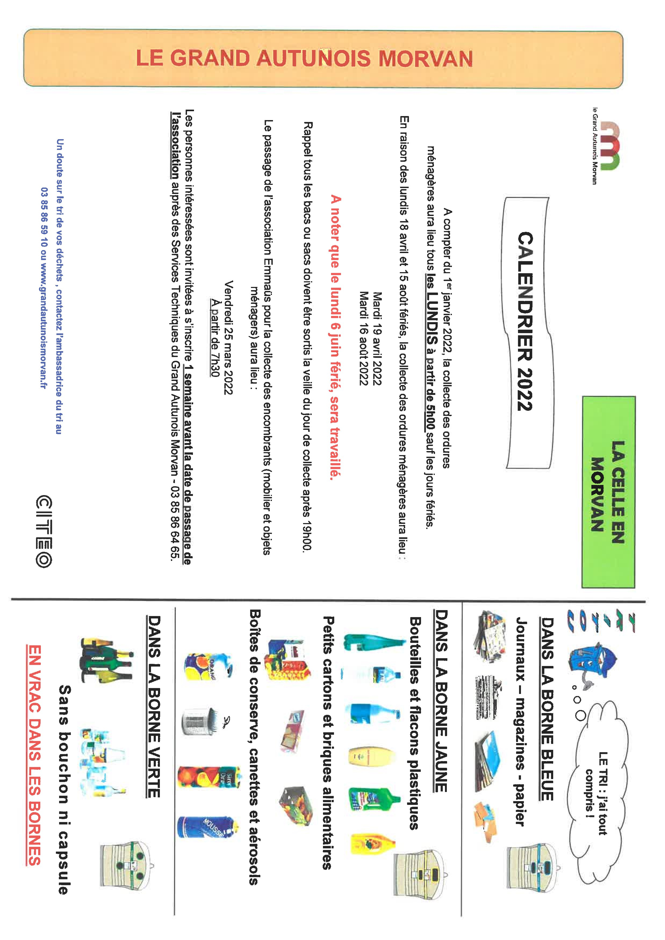
La séance est levée à 21h05

INFO : L’exposition de peinture aura lieu du 17 août au 23 août 2022

Dernière nouvelle de l’antenne :
Après avoir contacté ORANGE, la mise en service du site serait planifiée et prévue semaine 19, 2ème semaine du mois de Mai.
Orange aurait reçu l’autorisation d’accéder au pylône Free Mobile qu’à partir du 13/01/22, retardant de ce fait, la mise en place de leurs équipements.

